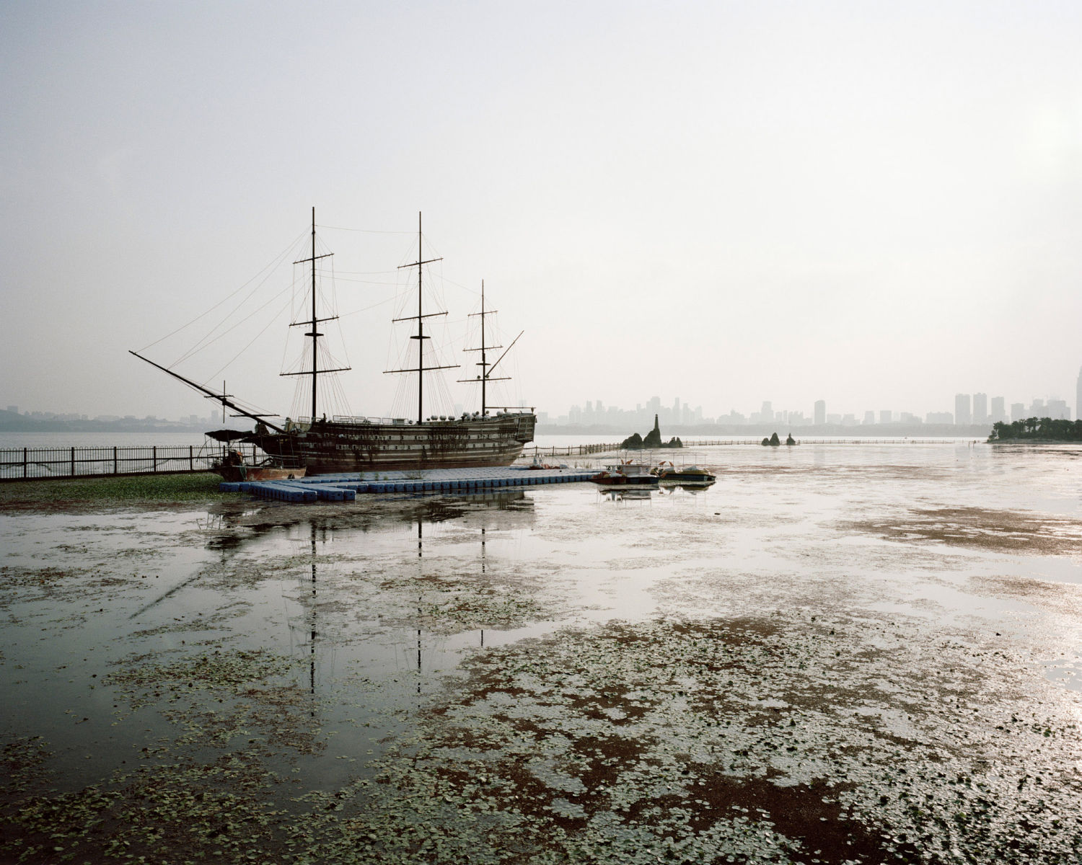
= FICHA TÉCNICA.

+ AUTOR: EDUARDO NAVE SILVESTRE.
+ TÍTULO: “XXX”.
+ SERIE: " LIKE, capítulo 2”.
+ TÉCNICA: Impresión Inkjet Tintas Pigmentadas.
+ SOPORTE: Canson Rag Photographique 210.
+ MEDIDAS: 18 x 21 centímetros.
+ MONTAJE: Marco de aluminio + cristal museo.
+ EDICIÓN: 11 COPIAS, firmadas y numeradas.
+ AÑO: 2003 – 2019 (Copia editada en Septiembre 2024).
+ Firmada y numerada (1/11) en la parte trasera.
+ Se dispone de Certificado de Autenticidad firmado por el artista.

